Тема: Групова динаміка при використанні Agile-розробок проектів ПЗ.

Мета: навчитися формулювати початкові вимоги до проекту у вигляді статуту проекту, початкові вимоги до програного забезпечення у вигляді технічного завдання, визначити потрібні для досягнення цілей, що поставлені у WBS розподілити відповідальність за виконання робіт між учасниками команди проекту.

Завдання: сформувати документований статут проекту, у складі якого розробити технічне завдання на розробку програмного забезпечення, побудувати WBS та розподілити роботи між виконавцями у матриці відповідальності.

Хід роботи

1. Визначити тему проекту та його місію. Визначити склад команди проекту.

Темою проекту є розробка програмного забезпечення «Enterprise Analytics», котре дозволяє організувати бухгалтерську структуру на підприємстві. Місією проекта є «Розробити і запустити програмне забезпечення котре полегшує роботу з бухгалтерською структурою підприємства, схема котрого повинна бути здібною містити в собі не менше 300 елементів за 4 місяці»

1. Сформувати документований статут проекту, у складі якого розробити технічне завдання на розробку програмного забезпечення.

Статут проекту

1. Назва проекту:

«Enterprise Analytics» - програмне забезпечення для організації бухгалтерської структури на підприємстві.

1. Стейкхолдери проекту:

Замовник: Підприємство

Менеджер проекту: Панасенко

Виконавці: Панасенко, Бакуменко

1. Місія і цілі проекту:

«Розробити і запустити програмне забезпечення котре полегшує роботу з бухгалтерською структурою підприємства, схема котрого повинна бути здібною містити в собі не менше 300 елементів за 4 місяці»

1. Ділові обставини і бізнес завдання:

Підставами для виконання завдання являються: Курсовий проект, особиста зацікавленість.

1. Технічні вимоги на продукт:

Програмний продукт призначений для аналізу структури бухгалтерського обліку та документування її для надання довідкової інформації працівникам.

Програмний продукт призначений для малого та середнього бізнесу в якому необхідно створити централізовану систему для документування структури бухгалтерського обліку.

Кінцеві користувачі та процеси, з якими вони працюють представлені у таблиці 1.

Таблиця 1

Користувачі та процеси

|  |  |  |  |
| --- | --- | --- | --- |
| **№** | **Користувач** | **Процеси** | **Пояснення** |
| 1 | Адміністратор | Створення плану рахунків, ведення списку користувачів, ведення списку документів, ведення списку кореспонденції рахунків, ведення списку учасників документованого бізнес процесу. | Користувачі з правами адміністратору відповідають за введення інформації, що буде відображатись користувачам, та ведення списку користувачів та прав їх доступу до інформації. |
| 2 | Користувач | Перегляд діаграми структури обліку, перегляд довідкової інформація про кожний об’єкт діаграми | Користувач який не має прав адміністратору тільки переглядає інформацію |

1. Межі проекту:

В межах даного проекту повинні бути реалізовані такі функції:

* ведення списку бухгалтерських рахунків – функція передбачає додавання, редагування та видалення інформації про бухгалтерські рахунки (доступно тільки користувачам з правами «адміністратор»);
* ведення списку учасників бізнес процесів - функція передбачає додавання, редагування та видалення інформації про учасників бізнес процесів (доступно тільки користувачам з правами «адміністратор»);
* ведення списку документів - функція передбачає додавання, редагування та видалення інформації про документи (доступно тільки користувачам з правами «адміністратор»);
* ведення списку кореспонденції рахунків- функція передбачає додавання, редагування та видалення інформації про кореспонденцію рахунків (доступно тільки користувачам з правами «адміністратор»);
* ведення списку користувачів - функція передбачає додавання, редагування та видалення інформації про користувачів ПЗ (доступно тільки користувачам з правами «адміністратор»);
* інтерактивне відображення структури обліку – передбачає можливість переглядати структуру обліку в вигляді графічної схеми (дані відображаються відповідно прав доступу);
* перегляд розгорнутої довідки про елементи обліку – представляє собою розгорнуту довідку про елемент обліку.(не входить в межі курсової роботи, але входить в межі проекту)

1. Проміжні результати робіт:

Проміжні результати робіт показні на рисунку 1

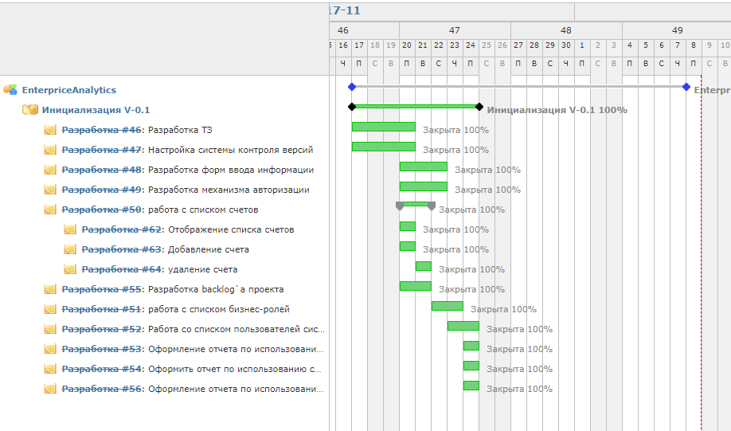

Рисунок 1 – Графічне зображення спринту на діаграмі Ганта

1. Контрольні точки:

Таблиця 2 – контрольні точки

|  |  |  |  |  |
| --- | --- | --- | --- | --- |
| **№** | **Стадії** | **Етап розробки** | **Термін** | **Зміст роботи** |
| **1** | **2** | **3** | **4** | **5** |
| 1 | Технічне завдання | Обґрунтування необхідності розробки | 04.09.2017  15.09.2017 | Постановка задачі, збір початкових матеріалів, вибір і обґрунтування критеріїв ефективності та якості програмного забезпечення |
|  |  | Розробка та затвердження ТЗ | 18.09.2017  29.09.2017 | Визначення вимог до програми, визначення стадій, етапів, термінів розробки та документації до неї, визначення мов програмування. |
| 2 | Ескізний проект | Розробка ескізного проекту | 02.10.2017  13.10.2017 | Попередня розробка структури вхідних та вихідних даних, уточнення методів вирішення задачі, розробка загального алгоритму рішення задачі. |
|  |  | Затвердження ескізного проекту | 16.10.2017  20.10.2017 | Розробка пояснюваної записки, узгодження і затвердження ескізного проекту. |
| 3 | Технічний проект | Розробка технічного проекту | 23.10.2017  03.11.2017 | Уточнення структури та визначення форми вхідних і вихідних даних, розробка структури програми, остаточне визначення конфігурацій технічних засобів. |
|  |  | Затвердження технічного проекту | 06.11.2017  10.11.2017 | Розробка плану заходів з розробки та впровадження програми |
| 4 | Робочій проект | Розробка програми | 13.11.2017  24.11.2017 | Програмування і налагодження програми |
|  |  | Розробка програмної документації | 27.11.2017  01.12.2017 | Розробка програмних документів відповідно до вимог |
|  |  | Випробування програми | 01.12.2017  08.12.2017 | Розробка, погодження та затвердження програми методики випробувань, проведення випробувань та корегування програми і програмної документації за результатами випробувань. |
| 5 | Впровадження | Підготовка і передача програми | 11.12.2017  15.12.2017 | Підготовка і передача програми і програмної документації, оформлення і затвердження акту про передачу програмного продукту. |

1. Організація команди і взаємодій:

Командна організація була виконана за допомогою таких програмних рішень як:

RedMine – система управління проектами та GIT/GitHub – система управління версіями. Але основна організація команди та взаємодії проводились без використання програмних засобів, точніше в режимі реального спілкування.

1. Ризики допущення, обмеження, проблеми

Так як, в проекті беруть участь два виконавці, ризики є дуже великими, тому що, якщо наприклад, один з виконавців стане не здібним до виконання проекту на деякий час, то строки проекту не будуть співпадати з запланованими.

Обмеженням є часове обмеження, на виконання даного проекту є 1 місяць.

1. Порядок здачі-прийому робіт замовнику:

Спочатку обговорюється проект його функціональні та нефункціональні вимогу, на основі цього формуються необхідні документи, починається робота над проектом, і як тільки є якась реалізована частина проекту, вона передається замовники на розгляд, після цього виконуються якісь зміни чи доповнення, ведеться подальша робота над проектом. В кінці роботи над проектом, замовник отримує кінечний робочий продукт.

1. Побудувати WBS та розподілити роботи між виконавцями у матриці відповідальності.

На рисунку 2 представлена WBS.

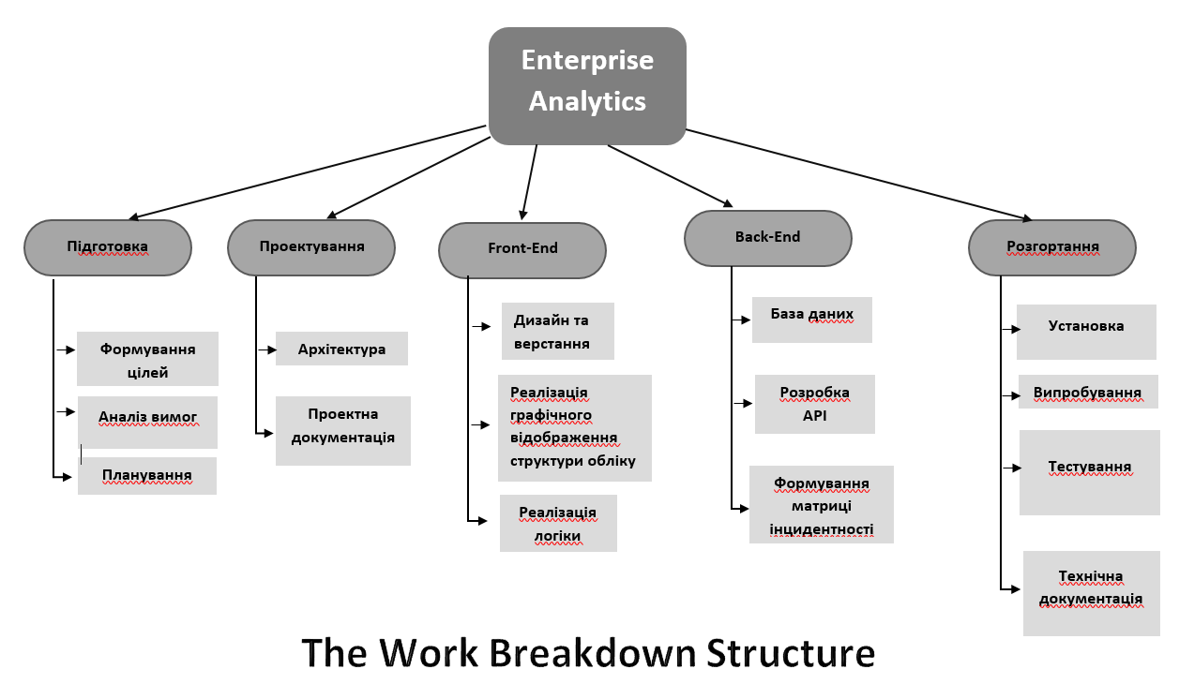

Рисунок 2 – WBS

На таблиці 3 представлена матриця відповідальності

Таблиця 3 – Матриця відповідальності

|  |  |  |
| --- | --- | --- |
| Фаза | Відповідальний | |
| Панасенко | Бакуменко |
| Підготовка | B2, П1, П2 | B2, В1 |
| Проектування | В2, В1, П2 | В2, П1, З |
| Front-end | З | В2, П1, П2 |
| Back-end | В2, В1, П1 | П2, З |
| Розгортання | В1, З, П1, З | В2, П2 |

З – затверджує, П1 – підписує, П2 – погоджує, В1 – відповідальний, В2 – виконавець.

Висновки: В результаті виконання лабораторної роботи в рамках проекту темою якого є: Розробка програмного забезпечення для організації структури бухгалтерського обліку «Enterprise Analytics», та мета: полегшення роботи з структурою бухгалтерського обліку підприємства, були здобуті навички документування, планування робіт, розподілення обов’язків між учасниками проекту. А також було виявлено, що якщо робота ведеться над не великим проектом, в якому беруть участь всього декілька виконавців, створення матриці відповідальності не є доречним, так як час протрачений на її створення займає більше часу ніж приносить користі.